Администрация муниципального образования
БольшеколпанскоЕ сельскоЕ поселениЕ
Гатчинского муниципального района
Ленинградской области

П О с т а н о в л Е Н И Е

От " 23 " декабря 2021 года № 400

О внесении дополнений в Реестр мест (площадок) накопления твёрдых коммунальных отходов на территории муниципального образования Большеколпанское сельское поселение Гатчинского муниципального района Ленинградской области

В соответствии со статьёй 13.4 Федерального закона от 24.06.1998 N89-ФЗ "Об отходах производства и потребления", Постановлением Правительства РФ от 31.08.2018г. №1039 «Об утверждении Правил обустройства мест (площадок) накопления твердых коммунальных отходов и ведения их реестра», Уставом муниципального образования Большеколпанское сельское поселение Гатчинского муниципального района Ленинградской области, администрация Большеколпанского сельского поселения
ПОСТАНОВЛЯЕТ:
- Дополнить Реестр мест (площадок) накопления твёрдых коммунальных отходов на территории муниципального образования Большеколпанское сельское поселение Гатчинского муниципального района Ленинградской области согласно Приложению № 1.
- Дополнить Схемы размещения мест (площадок) накопления твёрдых коммунальных отходов на территории муниципального образования Большеколпанское сельское поселение Гатчинского муниципального района Ленинградской области согласно Приложений № 32 и № 33.
- Ответственному специалисту осуществить включение дополнений в Реестр на бумажном носителе и в электронном виде по форме согласно Приложения №1.
- Контроль за исполнением настоящего постановления возложить на ведущего специалиста по вопросам территориального планирования администрации – Гузь Наталью Вадимовну.

Глава администрации М.В.Бычинина

Исп. Гузь Н.В.
8 (81371) 6-16-03

Приложение № 1

к постановлению администрации

Большеколпанского сельского поселения
от « 23 » декабря 2021 г. № 400

Реестр мест (площадок) накопления твёрдых коммунальных отходов
на территории муниципального образования Большеколпанское сельское поселение Гатчинского муниципального района Ленинградской области
№ п/п | Адрес объекта (местонахождение) | Технические характеристики действующих мест (площадок) накопления ТКО |  |  |  | Сведения о собственнике места (площадки) накопления ТКО |  |  |  |  |  | Данные об источниках образования ТКО
 |  |  |  |  |  | Для юридических лиц и ИП |  |  | Для физических лиц
 |  | Вид покрытия,  асфальтовое/бетонное | Количество контейнеров, шт. | Объём контейнера, куб.м | Площадь, кв.м. | Полное наименование организации | ОГРН | Фактический адрес/адрес регистрации по месту жительства | Фамилия, Имя, Отчество | Паспорт, серия, номер и дата выдачи или иной документ, удостоверяющий личность | Адрес регистрации по месту жительства
1 | 2 | 3 | 4 | 5 | 6 | 7 | 8 | 9 | 10 | 11 | 12 | 13
29.1 | РФ, Ленинградская область, Гатчинский район, с.Никольское, ул.Шипунова, д.7а | асфальтовое | 2 | 0,8 | 2 | Общество с ограниченной ответственностью «Союз Святого Иоанна Воина» | 1127746172080 | 119136, город Москва, пр-д 3-й Сетутьский, д.10 | Х | Х | Х | Магазин «Верный»
29.2 | РФ, Ленинградская область, Гатчинский район, массив Ротково, СНТ «Оазис» | бетонное | 2 | 0,75 | 4 | Садоводческое некоммерческое товарищество «Оазис» | 1024702089928 | 188357, Ленинградская область, Гатчинский район, д.Ротково | Х | Х | Х | садоводство

Приложение № 32

к постановлению администрации

Большеколпанского сельского поселения

от «23» декабря 2021г. № 400

Схема размещения места (площадки)
накопления твёрдых коммунальных отходов
Ленинградская область, Гатчинский район,
с.Никольское, ул.Шипунова, д.7а

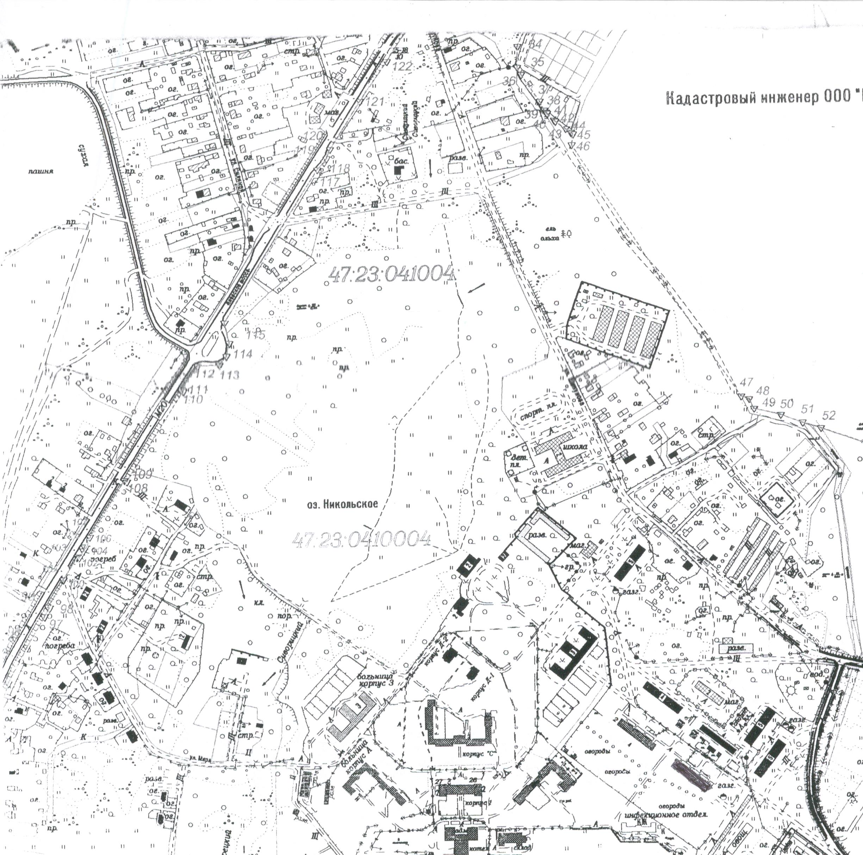

Контейнерная площадка

Приложение № 33

к постановлению администрации

Большеколпанского сельского поселения

от «23» декабря 2021г. № 400

Схема размещения места (площадки)
накопления твёрдых коммунальных отходов
Ленинградская область, Гатчинский район, массив Ротково,
СНТ «Оазис»

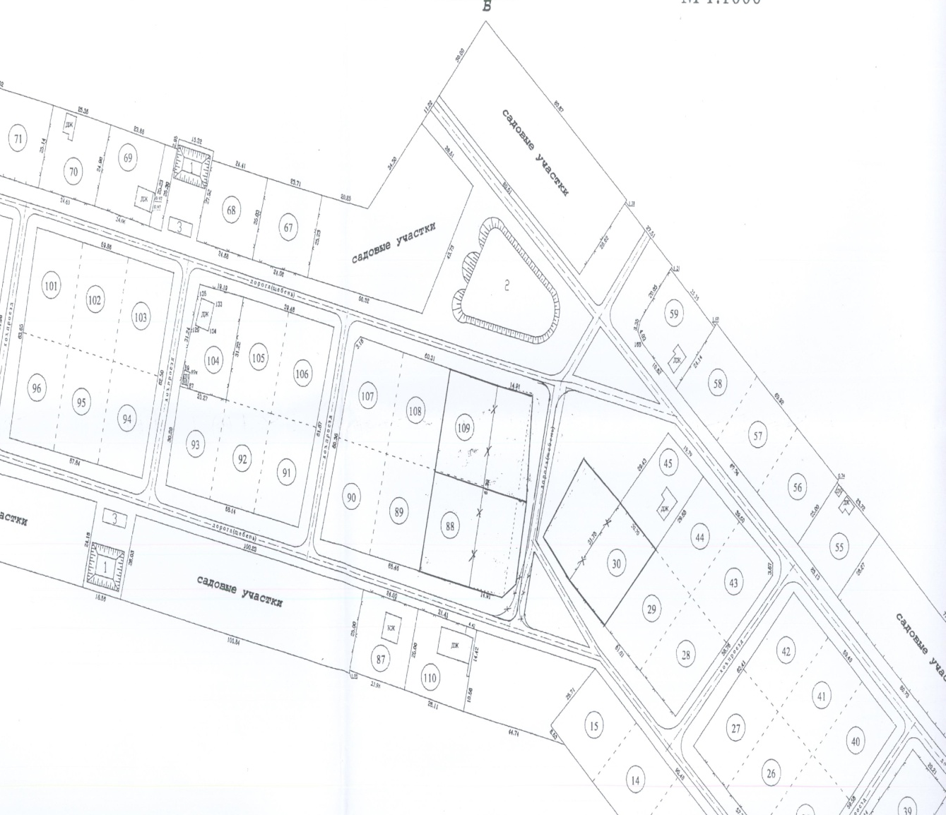

Контейнерная площадка

